*МГТУ им. Н.Э. Баумана*

**Дисциплина электроника**

**Лабораторный практикум №4**

**по теме: «Исследование характеристик и параметров полупроводниковых диодов»**

Работу выполнил:

студентка группы ИУ7-33

Янова Даниэлла

Работу проверил:

Оглобин Д.И.

**1 Эксперимент(4-й по методичке)**

ИССЛЕДОВАНИЕ ВАХ ПОЛУПРОВОДНИКОВЫХ ДИОДОВ С ИСПОЛЬЗОВАНИЕМ ПРИБОРА IV ANALYZER.

Получим ВАХ cвоего варианта(19) диода(D814A) в программе Multisim с применением виртуального прибора IV analyzer, используемого для снятия ВАХ p-n переходов, диодов, транзисторов.

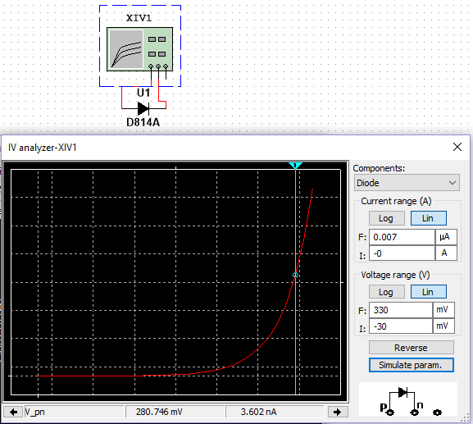

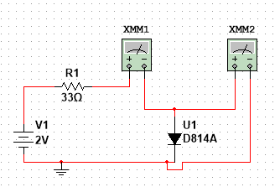Исследуем ВАХ в диапазоне температур - 30 – 70 град. Цельсия. 1 график -зависимость V1, V2 – напряжений на источнике и диоде от температуры в выбранной рабочей точке. 2 график - зависимость тока диода от температуры

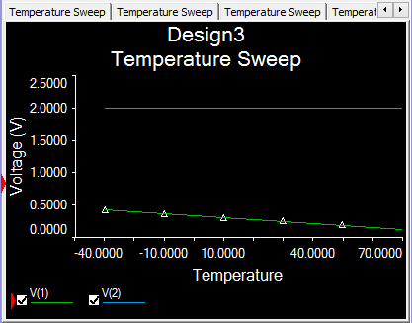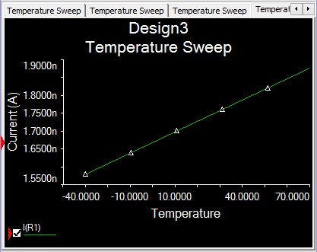

вольт амперная характеристика, снятая с помощью 4 analyser , была импоритрована в маткад

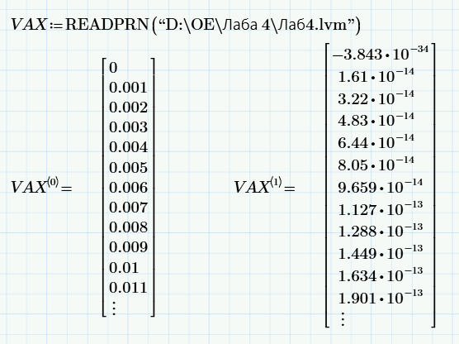

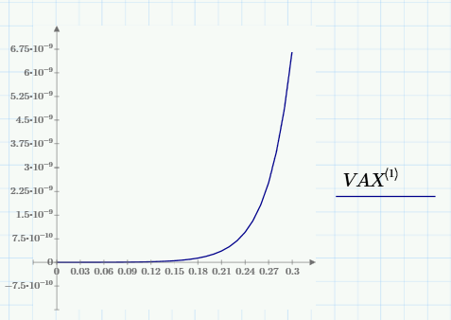

Подставлены значения в уравнения ВАХ

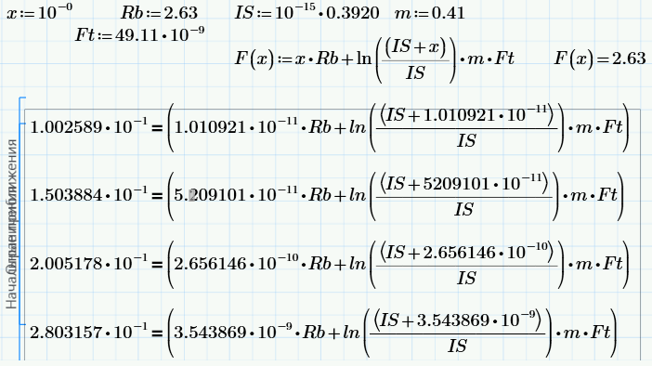

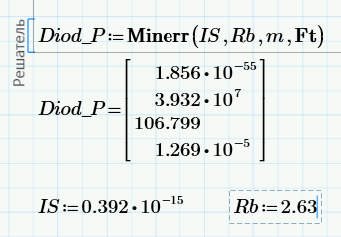

Получены экспериментальные характеристики для моего диода

**2 Эксперимент(5-й по методичке)**

ИССЛЕДОВАНИЕ ВОЛЬТФАРАДНОЙ ХАРАКТЕРИСТИКИ ПОЛУПРОВОДНИКОВОГО ДИОДА

Используя схему параллельного колебательного контура с подключенным к контуру полупроводниковым диодом в качестве переменной емкости, построим зависимость резонансной частоты от напряжения управления и передадим данные в программу MathCAD. По этим данным построим вольтфарадную характеристику полупроводникового диода.

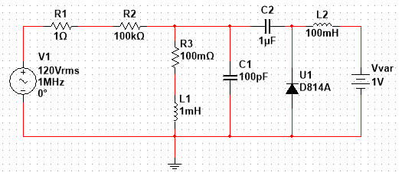

АС Sweep

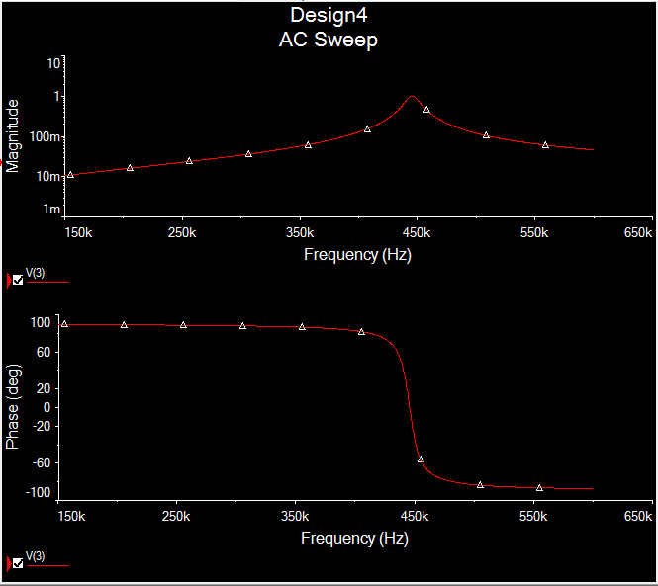

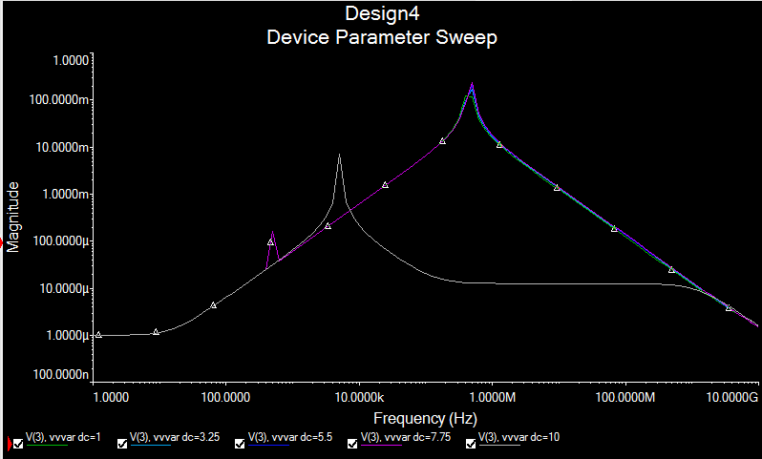Parameter Sweep

Максимумы находим вручную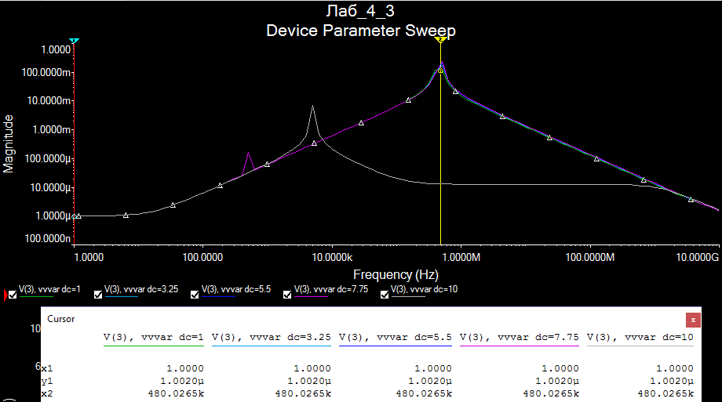Максимумы графиков из Parameter Sweep заносим в матрицу Fmax

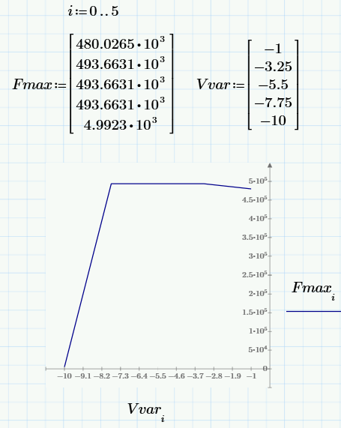

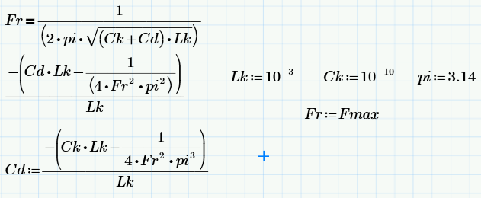

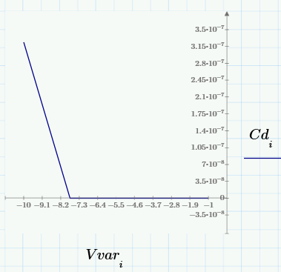

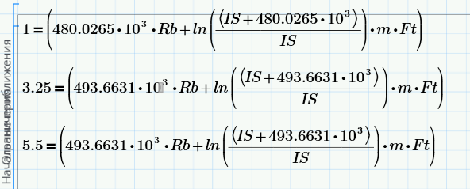

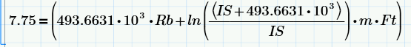

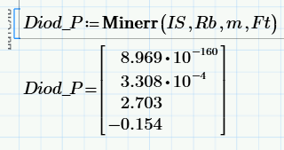

**3 Эксперимент(6-й по методичке)**

ВКЛЮЧЕНИЕ МОДЕЛИ ПОЛУПРОВОДНИКОВОГО ДИОДА, ЗАДАННОГО ОПИСАНИЕМ В ФОРМАТЕ PCPICE, В БАЗУ ДАННЫХ MULTISIM

